ВОСПИТАТЕЛЬНЫЙ ПОТЕНЦИАЛ НАРОДНЫХ ПРАЗДНИКОВ.

Появившийся на свет ребенок не является добрым или злым. Нравственные чувства он будет приобретать в течение жизни, усваивать принятые нормы и правила поведения в обществе. На раннем периоде своего развития он еще не способен к сознательным нравственным поступкам.
Проблема воспитания нравственных чувств у дошкольников актуальна в современном обществе. Бездуховность, потеря ценностных ориентиров, оторванность от культуры (важного способа сохранения и передачи духовных ценностей) характерна для нынешнего подрастающего поколения. Это постепенно ставит наше общество перед угрозой моральной деградации. Утвержденный приказом Министерства образования и науки РФ от 17 октября 2013 г. № 1155 федеральный государственный образовательный стандарт дошкольного образования направлен на решение задачи формирования общей культуры личности детей, в том числе ценностей здорового образа жизни, развития их социальных, нравственных, эстетических, интеллектуальных, физических качеств.
Проблемы нравственного воспитания формирующейся личности рассмотрены в трудах А.С. Макаренко, В.А. Сухомлинского, К.Д. Ушинского. Вопросы нравственного воспитания детей различных возрастных групп рассмотрены в исследованиях И. Беха, Л. Божович, Н. Головановой, И. Данилюк, В. Чепиковой. Как показывают исследования педагогов и психологов, дошкольный возраст наиболее благоприятен для нравственного воспитания. Что было заложено в человеке в начале жизни, то останется уже навсегда. Перед каждым ребенком предстает первоначально мир его семьи, затем детского сада, в старшем возрасте это мир родного края, а затем и своей Родины.
Современная дошкольная педагогика использует богатый опыт, накопленный народной педагогикой. К.Д. Ушинский отмечал, что «…воспитание, если оно не хочет быть бессильным, должно быть народным». А что использует народная педагогика для достижения своих целей – воспитание трудолюбивого, нравственного человека, любящего свою малую и большую Родину? Это фольклор, народная музыка, народный театр, изобразительное прикладное искусство, быт и межличностные отношения в семье.
В народной педагогике народные праздники являются средством выражения мировоззрения, настроения. Они углубляют чувства человека, облагораживают его, стимулируют оптимистическое настроение. Обращаясь к древнеславянским летописям, мы находим мысль о том, что человек воспитуем и обучаем, а ценное человеческое качество – нравственность необходимо прививать, ей необходимо учиться.
Общение, которое получают дети во время праздничного действа, становится хорошим стимулом приобщение каждого ребенка к духовным ценностям народа. Дошкольник впитывает общественный опыт не только во время процесса целенаправленного воздействия, но и через сопереживание, подражание, заимствование, усвоение форм поведения и человеческие эмоции. Задача взрослого - это определение как формировать представления ребенка, чтобы его адаптация к человеческому миру прошла безболезненно.
Народные традиции, пришедшие к нам из глубины веков, разнообразны по средствам и формам воспитания. Поэтому, мы в своей работе по воспитанию ребенка в мире национальной культуры, тоже используем самые разнообразные формы: беседы, рассказы, игры – драматизации, экскурсии, календарные и фольклорные праздники.
Особый интерес у детей вызвало постоянное участие в народных праздниках: «Сороки», «Зимние колядки», «Масленица», «Пасха». Почему именно такая форма работы особенно привлекательна для дошкольников? Это дает возможность выразить себя в танце, песне, театрализованной постановке и получить одобрение зрителей. Возникающее психическое состояние единения с другими участниками праздника, чувство воодушевления и подъема несет большой воспитательный заряд.
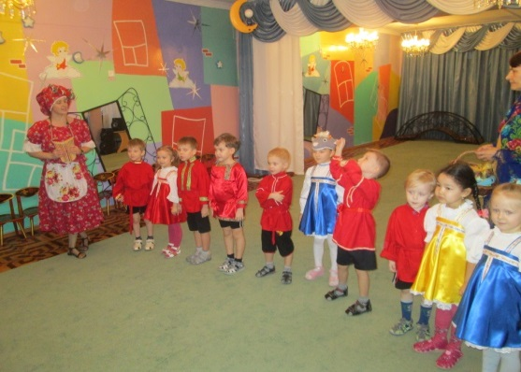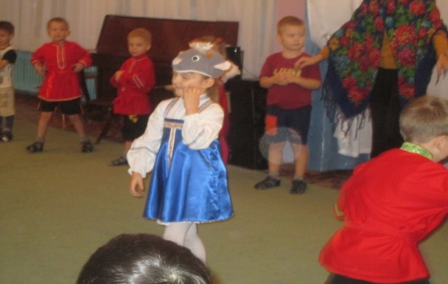
На зимних каникулах весело проходил праздник «Зимние колядки». Дошкольники заглянули в группы к старшим ребятам и малышам. Всем пожелали здоровья, счастья, благополучия и удачи в Новом году. А потом продолжили праздник в музыкальном зале с веселыми играми, пением колядок и святочным гаданием, задорными плясками.
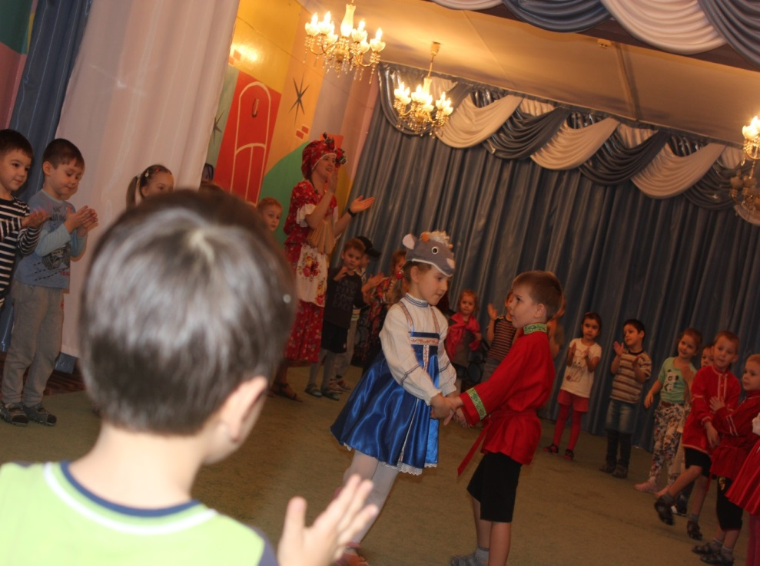
В феврале прощаемся с зимой и встречаем весну на шумном и веселом празднике «Масленица».
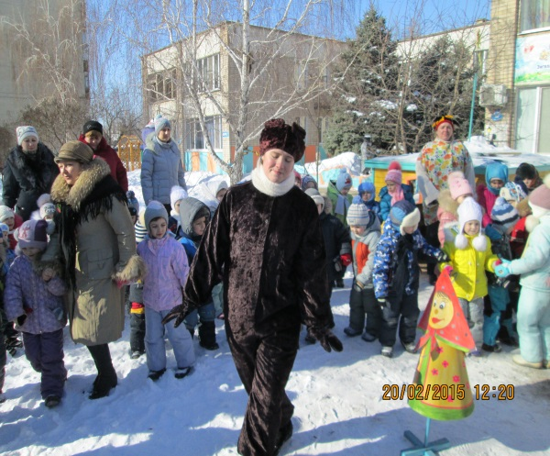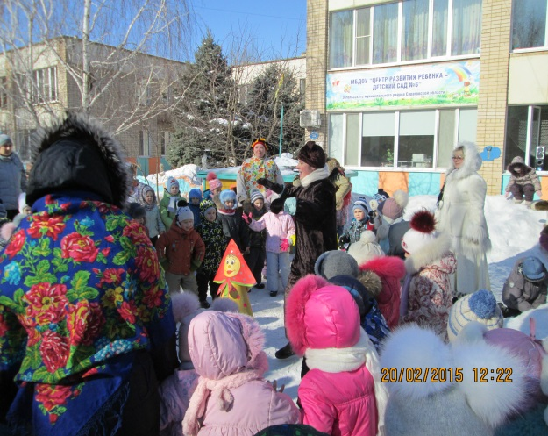

Каждое проведение праздника потребовало серьезной подготовки взрослых. Предварительное эмоциональное общение воспитателя с детьми в канун праздника помогло вызвать и поддержать интерес к содержанию, лучше осмыслить материал.
Весь сценарный материал доступен для понимания детей, динамичный по содержанию и легко запоминающийся, включает в себя большое количество фольклора (песни, пословицы, небылицы и т.д.). Погружая дошкольников в фольклорную среду, мы, тем самым, воспитываем их в духе народной культуры. Именно в устном народном творчестве сохранились черты национального характера, нравственные ценности, представления о прекрасном и добром.
Воспитательные функции народных праздников трудно переоценить. Поэтому использование этой формы нравственного воздействия в системе дошкольного воспитания очень широко. Главной целью нравственного воспитания на основе народных праздников является приобретение нравственного опыта, культуры взаимоотношений межличностных и межнациональных.

